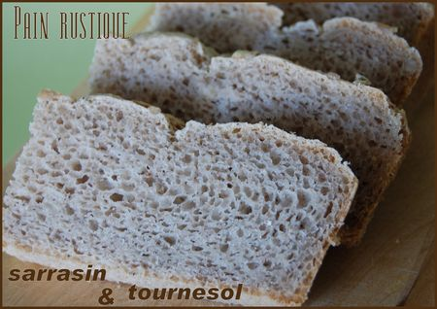 | PAIN RUSTIQUE AU SARRASIN ET AUX GRAINES DE TOURNESOL  SANS GLUTEN
Rendement : 1 pain
- 3/4 d'un sachet du mélange à pain PANE RISO (300 g)
- 2 1/2 c. à thé de levure rapide Fleischmann's (8 g)
- 1 tasse d'eau tiède (250 ml)
- 3 c. à table d'huile de tournesol
- 1/2 tasse de graines de tournesol
Dans le bol du malaxeur, mélanger les farines et la levure. Ajouter l'eau et l'huile de tournesol. Activer le mélangeur à vitesse moyenne durant 2 minutes. À l'aide d'une spatule, racler les parois du bol et ajouter 1/3 de tasse d'eau tiède si le mélange est un peu épais. Continuer à battre durant 6 minutes. Recouvrir le bol d'un linge sec et laisser lever durant 30 minutes, dans un endroit à l’abri des courants d'air. Au bout de ce temps, remuer la pâte à la main pendant environ 2 minutes et ajouter les graines de tournesol. Verser la pâte dans un moule à pain, aux 3/4 du bord, et ajouter quelques graines de tournesol sur le dessus. Laisser reposer jusqu'à ce que la pâte ait levé et atteigne les bords du moule et enfourner dans un four chaud à 375°F (190°C). Vaporiser le pain d'eau et cuire de 30 à 35 minutes. Si on possède un four à convection (chaleur tournante), il est recommandé de tourner le pain à mi-cuisson et de vaporiser de nouveau. Au sortir du four, attendre environ 10 minutes avant de démouler. À ce stade, il suffit de le déguster avec un morceau de beurre pour se retrouver au paradis. Mais hélas, cela ne dure pas.

